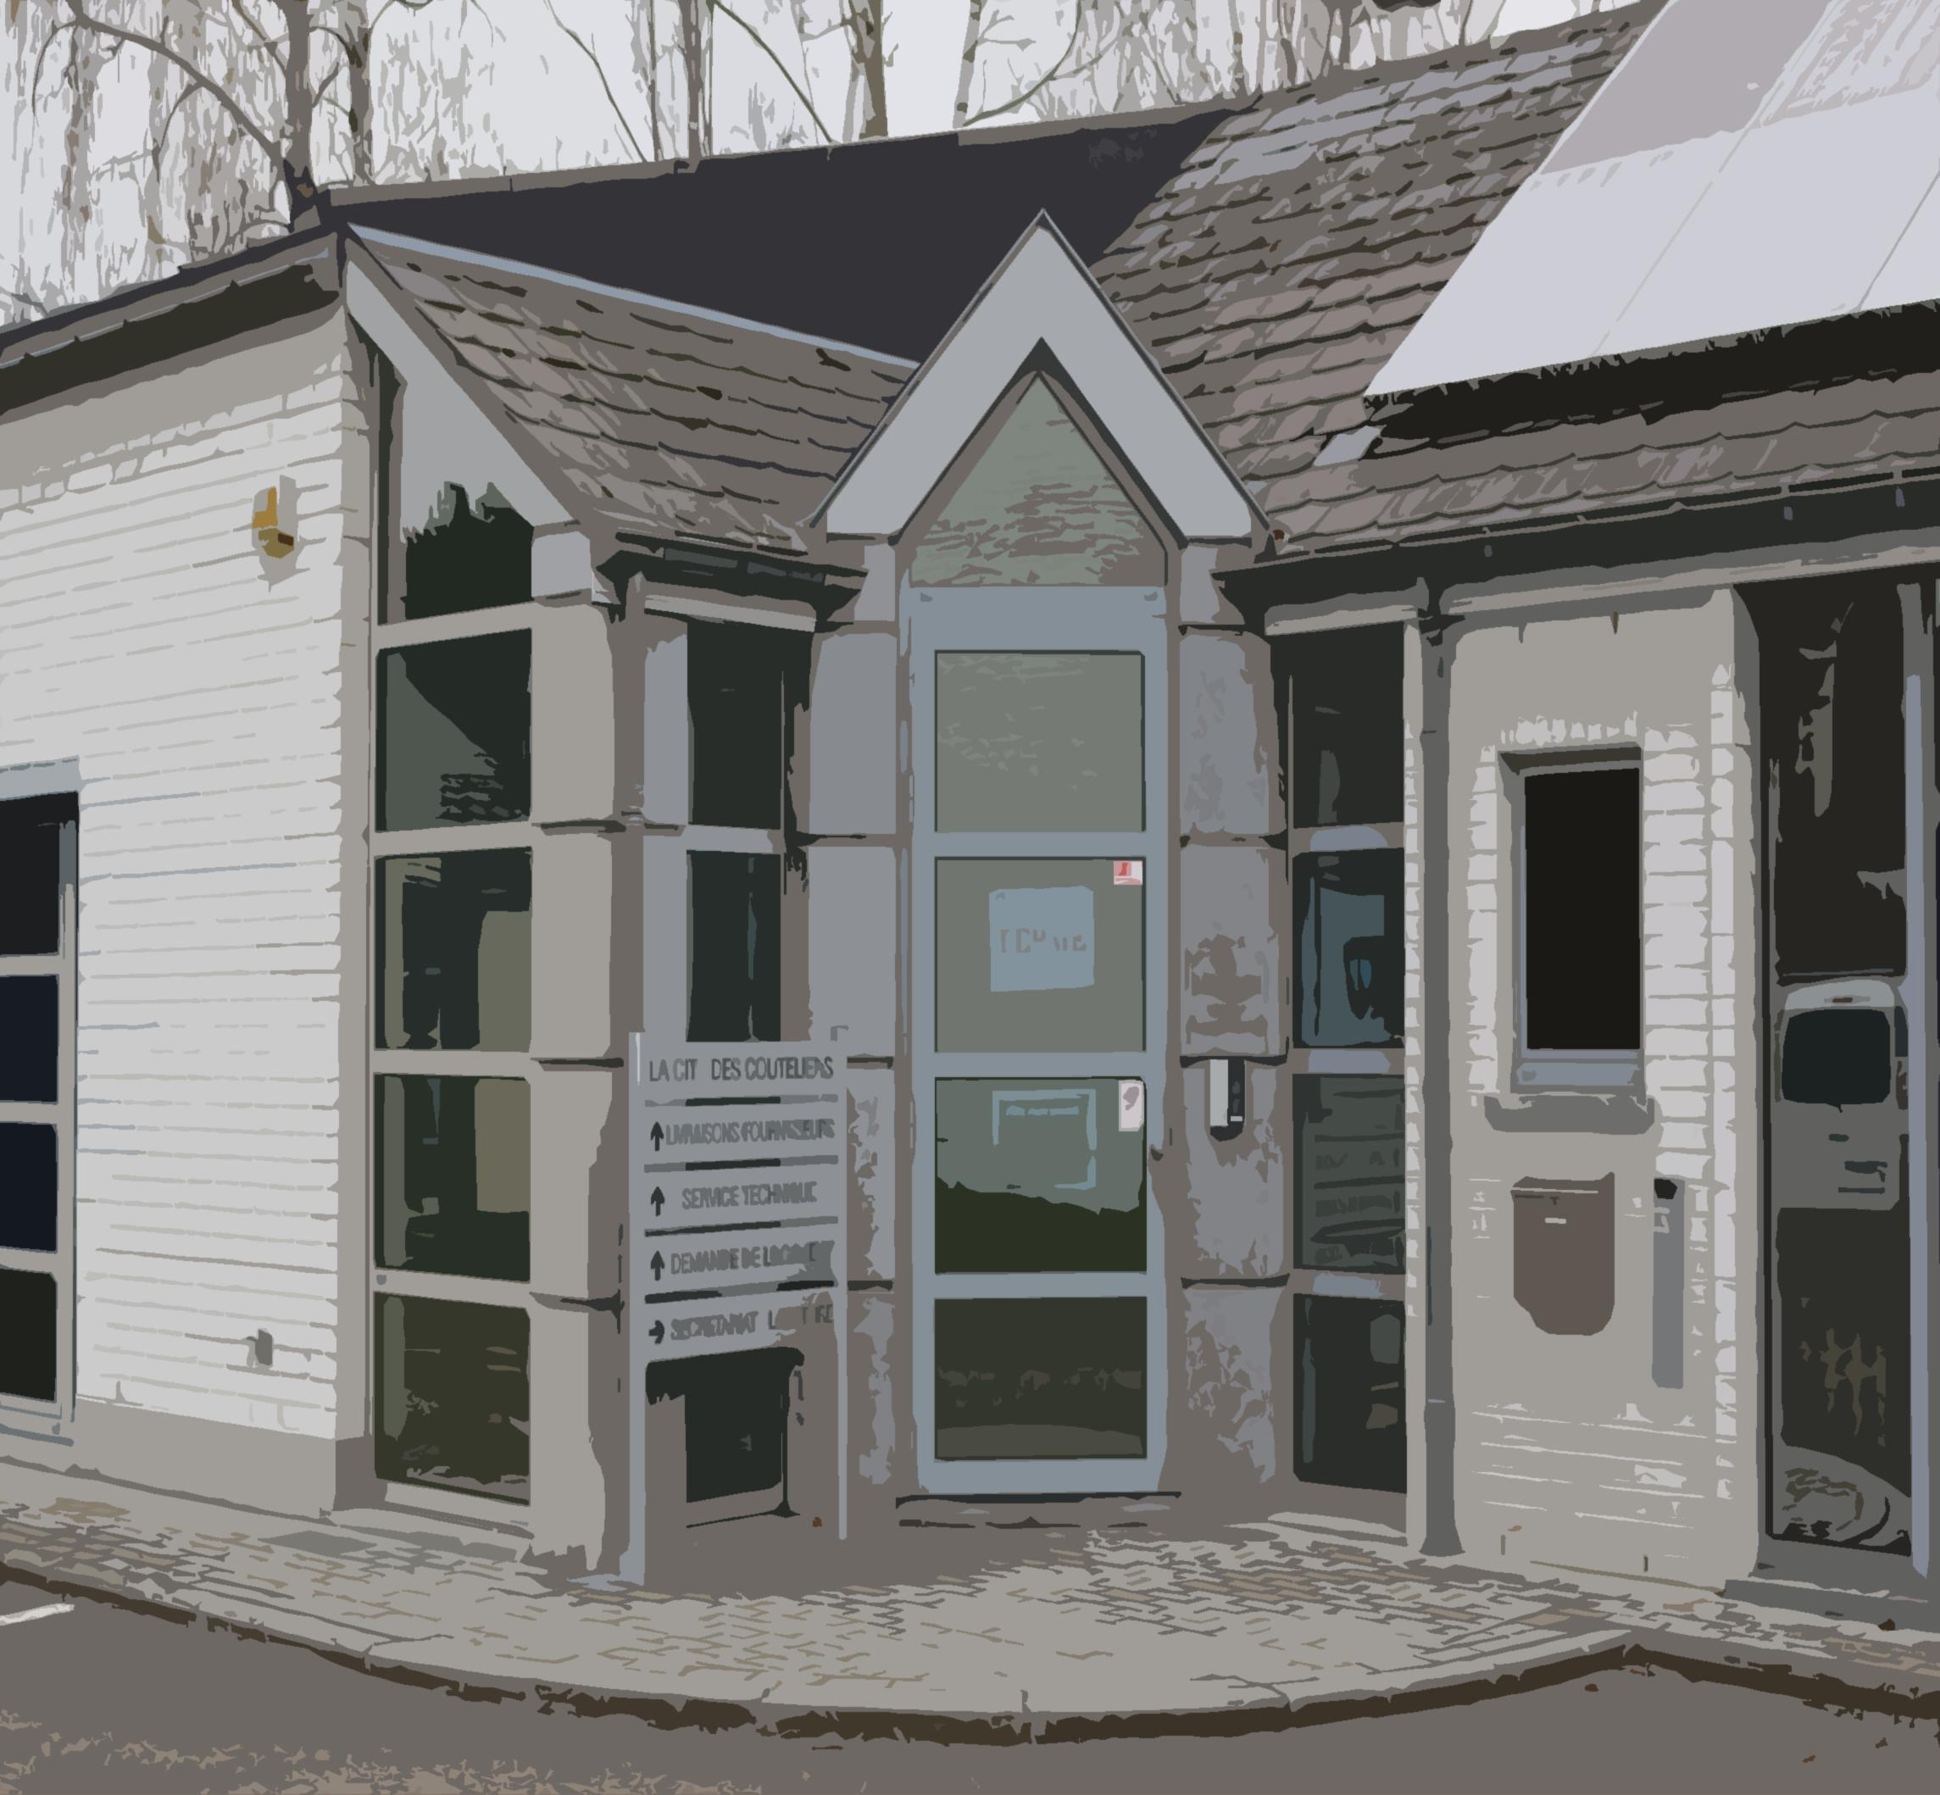

**Bienvenue**

La Cité des Couteliers

**Votre société de logement à Gembloux et Sombreffe**

**CHEZ VOUS !**

Couteliers

**Table des matières**

……………………...

1. **Bienvenue……………………………………………………..P3**
   1. Bienvenue chez vous………………………………………… p4
   2. Vous et votre logement...…………………………………. p5
   3. Premières démarches……………………………………… p6
2. **La Cité des Couteliers………………………………P9**
   1. Présentation………………………………………………………… p10
   2. Organisation et personnel……………………………… p13
   3. Nous contacter……………………………………………………. P17
   4. CCLP……………………………………………………………………….. p18
3. **Etre locataire……………………………………………….P19**
   1. Le loyer et les charges locatives……………….. p20
   2. Quand payer le loyer ………………………………………. p24
   3. Votre situation change……………………………………. P25
   4. Changer de logement………………………………………. P26
   5. Vivre dans votre habitation…………………………… p27
   6. Vivre avec vos voisins…………………………………….. p28
   7. Quitter votre logement……………………………………. P29
   8. Les dates importantes…………………………………….. p30
4. **Fiches pratiques et techniques…………….P31**
   1. L’eau p32
   2. Le gaz p35
   3. L’électricité p37
   4. Problèmes d’humidité et de condensation p40
   5. Mon thermostat d’ambiance p41
   6. Je purge mes radiateurs p43
   7. Environnement et tri des déchets p45
5. **Partenaires sociaux…………………………………..P48**
   1. Régie de Quartiers p49
   2. CPAS p51
   3. Zone de police et agents de quartiers p52
   4. Plan de cohésion social p53
   5. Ressourcerie Namuroise p54
6. **Documents…………………………………………………….P55**
   1. Contrat de bail
   2. Règlement d’ordre intérieur
   3. Répartitions des charges locatives
   4. Charte des sociétés et locataires
   5. Assurance incendie
   6. Attestation animaux domestiques
   7. Convention des détecteurs incendies
   8. Etat des lieux
   9. Calcul de loyer
   10. Facture

1

Bienvenue

**Bienvenue chez vous**

**Bienvenue - a**

……………………...

***Bienvenue à la Cité des Couteliers et merci de votre confiance !***

Si vous recevez ce guide, c’est que vous êtes un nouveau locataire d’un logement social géré par la SLSP La Cité des Couteliers. Dans ce cas, au nom de la Direction et de l’ensemble des membres du personnel, nous vous souhaitons la bienvenue !

Au travers de ce guide, vous allez pouvoir trouver une partie des questions que vous vous posez. Vous y trouverez une quantité d’informations utiles (ex : jour du ramassage des poubelles, numéros de téléphone utiles, etc) mais également des trucs et astuces afin de mieux vivre au sein de son logement.

N’hésitez pas à le parcourir au grès de vos besoins.

La Cité des Couteliers reste malgré tout votre interlocuteur privilégié pour vous fournir des informations complémentaires en lien avec votre habitation.

N’oubliez pas que ce guide vous appartient. Alors, n’hésitez pas à le compléter.

**Arriver dans un nouveau logement**, c’est commencer **une nouvelle vie** : un nouvelle adresse, un nouveau voisinage, un nouveau cadre de vie, une nouvelle ville …

Cela représente **beaucoup de nouveautés sur peu de temps**.

**Conservez cette farde qui vous sera utile tout au long de votre location**



**Vous et votre logement**

……………………...

**Bienvenue - b**

***Vous êtes un nouveau locataire, vous devez avoir sous la main certaines informations pratiques concernant votre logement.***

***Ma fiche signalétique***

***Date du contrat de bail : ………………………***

***Type de contrat : ……………………………………***

***Adresse du logement : …………………………………***

***……………………………………………………………………………………………………………………………………………………………………………………………….***

***Type de logement : ………………………………………….……………***

***Montant de ma garantie locative : ……………………………***

***Remarque suite à mon état des lieux d’entrée : ……………………………………………………………………………………………………………………………………………………………………………………………………………………………………………………………………………………………………………………………………………………………………………………………………………………………………………………………………………………………………………………………………………………………………………………………………………………………………………………………………………………………………………………………………………………………………………………………………………………………………………………………………………………………………………………………………………………………………………………………………………………………………………………………………………………………………………………………………………………………………………………………………………………………………………***



**Premières démarches**

……………………...

**Bienvenue - c**

***Vous êtes un nouveau locataire. Vous devez donc connaitre des informations importantes et faire rapidement certaines démarches.***

Le **contrat de bail** et le **Règlement d’Ordre Intérieur** (R.O.I.) **vous engagent et engagent la SLSPO La Cité des Couteliers**.

**Vos droits et obligations en tant que locataire** et **les droits et obligations de votre propriétaire** (La Cité des Couteliers) y sont décrits.

**Lisez-les** avec attention et **conservez-les** bien ! Un emplacement à la **fin de cette farde** est prévu à cet effet.

Lors de votre entrée dans votre logement, un **Etat des Lieux** est établi en votre présence : **il décrit l’état du logement**.

**Conservez-le** bien : quand vous quitterez votre logement, il servira à **déterminer les réparations que vous devrez faire ou payer si la Cité des Couteliers doit les faire**.



Vous avez payé une **garantie locative** (= caution) lors de votre signature de contrat de bail selon la modalité suivante :

* **Caution CPAS**
* **Caution entièrement payée**
* **Caution payée à moitié et le solde en 10 mensualités max**

**L’argent** de la garantie locative est **bloqué sur un compte à la SWL**. Cet argent **donne des intérêts**. **Dans les 2 mois après votre départ**, il vous sera **rendu, plus les intérêts et moins les sommes que vous devriez encore** (réparations locatives, loyer impayés, frais et autres dettes…).

Lors d’un emménagement, vous devez impérativement **signaler** votre **changement d’adresse à l’administration communale** de votre nouvelle commune de résidence. **Pensez à prévenir également :**

* **La poste :** faites une déviation du courrier de votre ancienne adresse
* **Votre banque**
* **Les fournisseurs gaz et électricité**
* **Le distributeur d’eau**
* **La mutuelle**
* **La caisse d’allocations familiales**
* **Votre employeur**
* **L’ONEM, le Forem, la CAPAC ou votre syndicat**
* **Le CPAS**
* **Les assureurs**
* **Votre opérateur internet – télévision – téléphone**
* **L’école, la crèche**

……………………...

**Organisez le paiement de vos loyers pour que l’argent soit sur le compte de la Cité des Couteliers avant le 10 du mois. Le numéro de compte est BE12 0010 0366 8292**

Classez votre feuille de calcul du loyer dans cette farde et **utilisez toujours la communication structurée** dans vos paiements

…………….……. / ……………………….………………….. / …………………………..

Pour **éviter tout retard ou oubli**, nous vous conseillons de **faire une domiciliation ou un ordre permanent**.

**Organisez votre installation :**

* Mettez **votre nom sur la sonnette**, votre **poubelle** et la **boite aux lettres**
* **Meublez** votre logement
* Prévoyez un **chauffage et un éclairage** suffisants
* **Protégez vos tuyaux** en prévision du gel
* Vous devrez **entretenir** et **nettoyer** votre logement.



**La Cité des Couteliers contracte une assurance abandon recours   
qui couvre votre immeuble et celui de vos voisins. Celle-ci n’assure   
pas le contenu de votre intérieur.**

**Vous devez donc vous assurer pour :**

* Vos **meubles**
* Le **contenu** de votre logement
* Vos **aménagements locatifs** (tapissage, peintures, etc)

……………………...

Nous vous conseillons de prendre une **assurance familiale** (Responsabilité Civile). Elle paiera **les dommages causés accidentellement à d’autres** par vous-même, vos enfants, votre conjoint, une personne que vous employez, un animal, ou un objet vous appartenant.

Vous **pouvez aussi prendre** toute autre **assurance complémentaire**: vol, bris de vitre etc.



**Vous recevrez par courrier,**

**1 mois après votre installation :**

**Le contrat de bail enregistré**

**L’état des lieux**

La Cité des Couteliers

2

**Présentation**

……………………...

**Cité des Couteliers - a**

***Qui est la Cité des Couteliers et quelles sont ses missions ? Quel est son patrimoine ?***

**La Cité des Couteliers est une société de Logement de Service Public** :

Elle **gère** et **loue** des **logements sociaux**, des **logements moyens**, des **garages** et une **salle communautaire**.

Elle **construit** et **rénove** des logements.

Elle aide la Ville dans sa **politique de logement**.

Elle **accueille** les **candidats-locataires** et les **locataires** en proposant un **accompagnement social**.



**Patrimoine :**

**La Cité des Couteliers gère près de 475logements répartis sur les communes de Gembloux et de Sombreffe** :

* 185 **maisons sociales**
* 224 **appartements sociaux**
* 16 **logements en gestion**
* 46 **appartements moyens**
* **4 maisons moyens**
* Une **salle communautaire**

Les lieux principaux sont repris sur la carte à la page suivante.

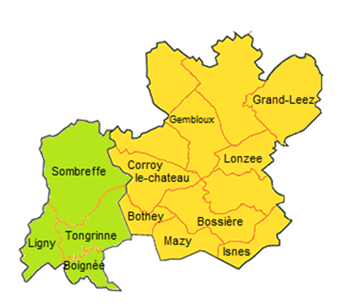

……………………...

**Ligny :**

**La Cité des Couteliers gère 108 logements répartis sur la commune de Ligny (dont 16 logements en gestion pour le CPAS de Sombreffe)**

* **71** logements sur **Ligny**
* **27** logements sur **Sombreffe**
* **10** logements sur **Tongrinne**

**Gembloux :**

**La Cité des Couteliers gère 368 logements répartis sur la commune de Gembloux**

* **283** logements sur **Gembloux**
* **3** logements sur **Mazy**
* **46** logements sur **Corroy-le-Château**
* **11** logements sur **Bossière**
* **11** logements sur **Bothey**
* **7** logements sur **Grand-Leez**
* **6** logements sur **Lonzee**
* **1** logement sur **Les Isnes**



……………………...

|  |  |  |  |
| --- | --- | --- | --- |
| **Nouvelle commune Sombreffe** | | **Nouvelle commune Gembloux** | |
| **Sombreffe + entités** | *Maison*  (1ch – 2ch – 3ch – 4ch)  *Appartement* (1ch – 2ch) | **Gembloux + entités** | Studio  Maison (2ch – 3ch – 4ch)  Appartement  (1ch – 2ch – 3ch – 4ch) |
| **Ancienne commune Sombreffe** | | **Ancienne commune Gembloux** | |
| **Sombreffe** | *Maison* (2ch) | **Gembloux** | Studio  Maison (2ch – 3ch – 4ch)  Appartement (1ch – 2ch – 3ch – 4ch) |
| **Lonzee** | Maison (2ch)  Appartement (1ch – 2ch) |
| **Ligny** | *Maison* (3ch – 4 ch)  *Appartement* (1ch – 2ch) | **Grand-Leez** | Appartement (2ch) |
| **Corroy-le-Château** | Studio  Appartement (1ch – 2ch – 3ch – 4ch) |
| **Isnes** | Maison (2ch) |
| **Tongrinne** | *Maison* (1ch – 2ch – 3ch – 4ch) | **Mazy** | Appartement (1ch – 2h) |
| **Bothey** | Appartement (1ch – 2ch) |
| **Bossière** | Maison (2ch – 3ch)  Appartement (1ch – 3ch) |

La Cité des Couteliers est en **constante évolution** et ne cesse de s’agrandir. C’est un **acteur incontournable** de la **politique** communale du **logement**

**Cité des Couteliers - b**

**Organisation et personnel**

……………………...

***La Cité des Couteliers se compose d’une équipe pluridisciplinaire afin de vous offrir un service de qualité.***

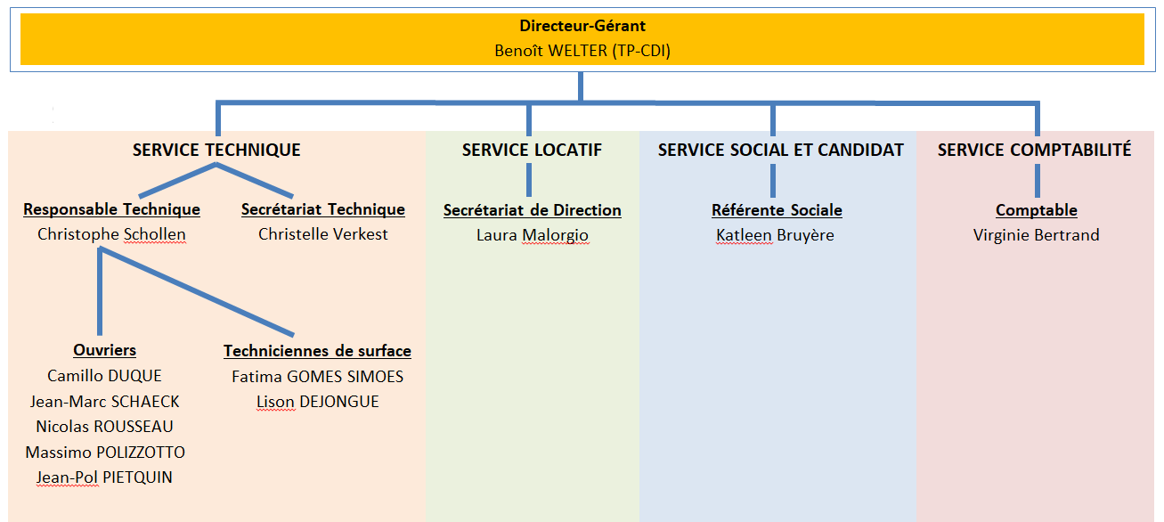

**Directeur-Gérant**



**Benoit WELTER**

[benoit.welter@citecouteliers.be](mailto:benoit.welter@citecouteliers.be)

Directeur-gérant.

……………………...

**Secrétariat de direction**



**Laura MALORGIO**

[laura.malorgio@citecouteliers.be](mailto:laura.malorgio@citecouteliers.be)

Secrétaire de direction.

Service locatif

**Comptabilité**



**Virginie BERTRAND**

[virginie.bertrand@citecouteliers.be](mailto:virginie.bertrand@citecouteliers.be)

Service comptabilité, loyers et contentieux

**Référente sociale et gestionnaire des candidatures**



**Katleen BRUYERE**

[katleen.bruyere@citecouteliers.be](mailto:katleen.bruyere@citecouteliers.be)

Référente sociale, Service social

Gestion des candidatures

……………………...

**Secrétaire Technique**



**Christelle VERKEST**

[christelle.verkest@citecouteliers.be](mailto:christelle.verkest@citecouteliers.be)

Secrétaire du service technique

Gestion des demandes d’interventions

**Responsable du Service Technique**



**Christophe SCHOLLEN**

[christophe.schollen@citecouteliers.be](mailto:christophe.schollen@citecouteliers.be)

Responsable du service technique

Responsable des ouvriers

**Techniciennes de surface**



**Lison DEJONGUE**

**Fatima GOMES SIMOES**

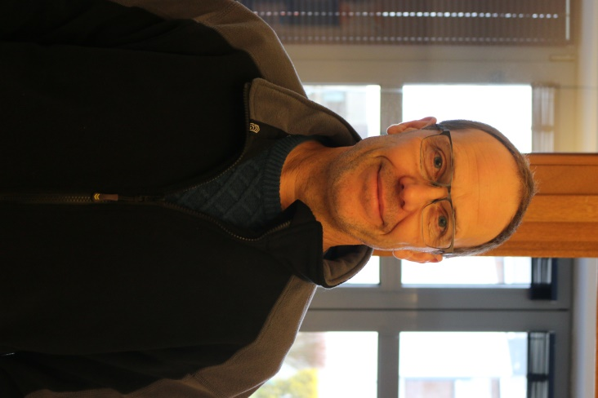

**Nos ouvriers**

……………………...

**Jean-Marc SCHAECK  
ouvrier polyvalent**

**Nicolas ROUSSEAU  
ouvrier chauffagiste**

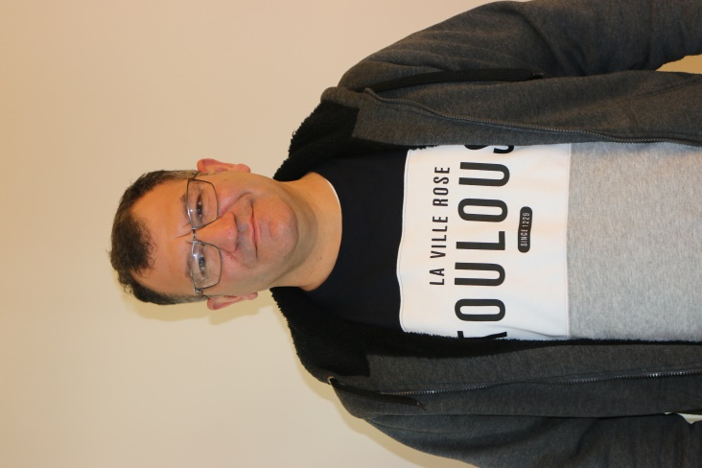

**Massimo POLIZZOTTO  
ouvrier polyvalent**

**Camilo FERNANDEZ DUQUE  
ouvrier électricien**



**Jean-Pol PIETQUIN  
ouvrier polyvalent**

**N’hésitez pas à nous contacter pour toutes questions !**

**Nous contacter**

**Cité des Couteliers - c**

……………………...

***La Cité des Couteliers met tout en œuvre pour faciliter le contact et le suivi de votre dossier ou de vos demandes. Un service de garde est aussi assuré durant la période hivernale.***

**Accueil général**

**Adresse**: Rue Albert 18 à 5030 Gembloux

**Ouverture**: lundi et mardi de 13h à 16h et mercredi et jeudi de 9h à 12h

**Site internet** : https://citecouteliers.wikeo.be

**Un seul numéro avec un répondeur pour aiguiller votre demande**

**Téléphone**: 081/612 745

**Taper 1** : service candidature, demande de logement

**Taper 2** : service technique et fournisseurs

**Taper 3** : service locatif et secrétariat

**Taper 4**: loyer et comptabilité

**Taper 5**: autres questions



**Service de garde pour des interventions urgentes**

**Date**: Du 1er octobre au 31 mars de chaque année

**Motif** : Pour les interventions urgentes liées à des problèmes de chauffage, d’eau chaude sanitaire et d’électricité.

**Votre CCLP**

**!!! CCLP = comité consultatif des locataires et des propriétaires !!!**

**Cité des Couteliers - d**

……………………...

***Le CCLP est le représentant des locataires auprès de la Cité des Couteliers. Il est composé de locataires et de propriétaires de la Cité des Couteliers. Ces bénévoles s’investissement pour représenter au mieux les intérêts de l’ensemble des locataires.***

**Le CCLP** a pour mission :

* **Accueillir** les nouveaux locataires
* Organiser des **animations** et des **activités** sociales et culturelles au sein des quartiers
* Rendre un avis sur les **relations** entre les locataires et la société
* Contrôler et approuver le **décompte des charges**
* Participer au plan de **rénovation** et **d’embellissement** de la société
* Rendre un avis sur les **droits** et **obligations** de la Société et des locataires

**Le CCLP** est **renouvelé tous les quatre ans par des élections**. N’hésitez pas à **vous manifester** auprès de la Cité des Couteliers si **une** **place au sein du CCLP** vous **intéresse**. **Actuellement**, les **représentants** des locataires **sont** :

* **Monsieur MAES Maurice – Rue des Tilleuls 5 – 5140 Ligny**
* **Monsieur LATOUR Jean-Marie – Rue Tous vents 3 -5140 Ligny**
* **Madame CUMPS Jeanine** -

**Chaque locataire confronté à un problème d’ordre technique est tenu de s’adresser personnellement auprès de la Cité des Couteliers (081/612 745). Le CCLP ne peut intervenir pour des cas individuels.**

Être locataire

3

**Être locataire - a**

**Le loyer et les charges**

…………….………………...

***Avoir un toit au-dessus de la tête est un droit fondamental repris dans la constitution. Il est donc important de comprendre comment est calculé votre loyer et vos charges sur base des règles de la Région wallonne.***

***Le calcul du loyer est le suivant***

**Une partie qui dépend de la valeur du logement**

**+ Une partie qui dépend des revenus du ménage**

**+ Un surloyer éventuel**

**+ Les charges locatives**

**+ Le loyer du garage si vous en louez un**

**- Des réductions éventuelles**

**= Total à payer par mois**



……………………...

**Une partie qui dépend de la valeur du logement ?**

**Un loyer de base** est **calculé pour chaque logement, selon sa valeur** (type de logement, situation, ancienneté, superficie, etc).Nous prenons **40 % de ce montant.**

**+**

**Une partie qui dépend des revenus du ménage ?**

Les **revenus imposables** de **tous les membres** de votre ménage sont pris en compte sauf les moins de 18 ans (20% max des revenus)

Certains **revenus** ne comptent qu’à moitié :

* **L’enfant célibataire** âgé de plus de **18 ans** et de moins de **25 ans**
* **L’ascendant pensionné**
* **L’ascendant** du descendant ou du **collatéral handicapé**

**+**

**Un surloyer éventuel ?**

Vous avez **droit à un certain nombre de chambres en fonction de votre composition de ménage**. Si votre composition de ménage **change**, il se peut que votre logement ait une ou plusieurs **chambres en trop**. Un **supplément** sera donc **à payer**.

**+**

……………………...

**Des charges locatives ?**

Elles couvrent les **dépenses propres à votre logement** et autres **charges communes**. Elles sont à payer **tous les mois** avec votre loyer (= **provisions**). Un décompte des charges (= **régularisation**) est calculés **chaque année** afin de ne payer que ce qui a été réellement consommé.

**Détails de mes charges ……………………………………………………………………………………………………………………………………………………………………………………………………………………………………………………………………………………………………………………………………………………………………………………………………………………**

**MONTANT TOTAL =……………………..**

**+**

**La garantie locative (= caution) ?**

Vous avez payé **la moitié** de votre garantie locative **quand vous avez accepté** le logement. **L’autre moitié** est payée **en 10 mensualités** selon le plan d’apurement qui vous a été remis

**MONTANT TOTAL DE LA GARANTIE = ………………………**

* **1er versement ……………. € pour le …………../…………./………………**
* **2eme versement ……………. € pour le …………../…………./………………**
* **3eme versement ……………. € pour le …………../…………./………………**
* **4eme versement ……………. € pour le …………../…………./………………**
* **5eme versement ……………. € pour le …………../…………./………………**
* **6eme versement ……………. € pour le …………../…………./………………**
* **7eme versement ……………. € pour le …………../…………./………………**
* **8eme versement ……………. € pour le …………../…………./………………**
* **9eme versement ……………. € pour le …………../…………./………………**
* **10eme versement ……………. € pour le …………../…………./………………**

**+**

……………………...

**Le loyer du garage ?**

Le **loyer du garage** que vous louez, **éventuellement**, en plus de votre logement est à payer **tous les mois** également.

**-**

**Des réductions éventuelles ?**

Vous avez droit à des **réductions** par :

* **Enfant à charge**
* **Enfant handicapé** ou par enfant orphelin à charge
* **Adulte handicapé**
* **Limitation loyer 20% des revenus**

**=**

**Montant à payer par mois**

**Payer le loyer**

**Être locataire - b**

…………….………………...

***Le loyer et les charges locatives doivent être payés en même temps, tous les mois. Quand, comment et que faire en cas de difficultés ?***

**Quand ?**

Le loyer (charges comprises) **sont à payer pour le 10 de chaque mois** qui commence, au plus tard.

Attention aux délais bancaires et aux week-ends

**Comment ?**

Le **loyer** doit être **payé** sur le compte BNP PARIBAS FORTIS **BE12 0010 0366 8292** - BIC : GEBABEBB **avec la référence** reprise sur votre feuille de calcul du loyer (communication structurée en 12 chiffres)

**…………………../……………………………/…………………………………….**

Pour éviter tout retard, nous vous conseillons de faire une **domiciliation** ou un **ordre permanent**

**Des difficultés ?**

**En cas de problème, prenez directement contact avec nos bureaux au 081/612 745 – taper 4, afin d’établir un plan d’apurement.**

En cas de retard de paiement, vous recevrez :

* + - * Un premier **rappel à la mi-mois**
* Une **action en justice** pouvant conduire à votre expulsion



**Votre situation change**

**Être locataire - c**

…………….………………...

***Des changements peuvent venir modifier le cours de votre vie. Votre situation familiale, vos revenus, vos besoins peuvent impacter votre logement et votre loyer…***

**Votre dossier doit constamment être à jour !**

Merci de **signaler tout changement** qui vous concerne :

* Si vous vous mettez en ménage
* Si vous vous mariez
* Si votre famille s’agrandit ou se réduit
* Si vous vous séparez ou divorcez
* Si vos revenus augmentent ou diminuent
* Si vous êtes reconnu handicapé…

Afin de vous **éviter des pénalités**, nous vous conseillons de signaler tout changement dès que possible. La **Cité des Couteliers** vous réclamera les documents nécessaires pour la mise en ordre de votre dossier. **Un nouveau calcul de loyer vous parviendra également.**



**Votre logement ne convient plus ?**

* Si vous **votre logement n’est plus adapté** suite à votre modification (ex : handicap), vous pouvez **introduire une demande de mutation** vers un logement mieux adapté à votre nouvelle situation.
* Si vous désirez **louer un garage**, vous devez introduire votre **demande par écrit** auprès de la **Cité des Couteliers**. Les garages sont attribués par ordre d’inscription.

**Changer de logement**

**Être locataire - d**

…………….………………...

***La vie évolue et les besoins changent. Si vous souhaitez changer de logement (= demande de mutation), vous devez vous adresser à la Cité des Couteliers qui vous enverra un formulaire à remplir.***

**Quels sont les motifs pour changer de logement ?**

* Mon **logement** est **trop grand** (= logement sous-occupé)
* Mon **logement** est **trop petit** (= logement sur-occupé)
* Mon **logement** n’était **pas proportionné** lors de l’attribution suite à une dérogation
* J’ai besoin d’un **logement** spécialement conçu pour des personnes de **plus de 65 ans** ou pour des personnes **handicapées**
* Mes **revenus** ne me permettent pas de rester dans le logement
* Je veux un autre logement pour des raisons de **convenances personnelles**
* J’ai besoin d’une **deuxième chambre** suite à mon handicap



**Comment se passe une demande de mutation ?**

**Après 3 ans d’occupation**, vous pouvez **introduire** une demande de **mutation** (au sein de notre parc locatif). Vous devez remplir un **formulaire** (merci de vous adresser à la Cité des Couteliers).

Une fois le formulaire complété, vous serez en **liste d’attente** pour bénéficier d’un autre logement. Dès qu’un logement proportionné est disponible, il pourra vous être proposé.

Après une visite du nouveau logement, vous pouvez **l’accepter** ou **le refuser** (en cas de refus, votre demande de mutation sera **radiée** et vous ne pourrez réintroduire une nouvelle demande qu’après un **délai de 6 mois**).

**Vivre dans son logement**

**Être locataire - e**

…………….………………...

***A votre arrivée dans votre logement, un règlement d’ordre intérieur vous a été remis. Il reprend les règles à respecter que ça soit en logement individuel ou immeuble à appartements…***

**Une occupation en bon père de famille… voici quelques règles primordiales.**

* Vous devez **entretenir** et **nettoyer** votre logement et votre jardin en bon père de famille
* Toute **modification** au sein de son logement doit être **soumise à l’approbation de la société**
* Il est primordial **d’aérer** et de **ventiler** son logement afin d’éviter tout phénomène de condensation.
* Votre **animal de compagnie** ne doit présenter **aucun danger** pour les voisins et n’occasionner **aucun dégât ou nuisance** au sein de votre logement.



**La gestion des poubelles et des encombrants en toute simplicité.**

* Vous avez reçu un **conteneur individuel** lors de votre entrée. Mettez-le à rue le jour du ramassage ou **au plus tôt 12h avant** le **ramassage**.  
    
  N’oubliez pas que vous **payez vos poubelles** en fonction du **poids** et du nombre de **ramassage**. Pensez donc à bien trier vos poubelles.
* Si vous possédez des **encombrants** et que vous ne pouvez pas aller les jeter ou qu’ils peuvent encore servir, pensez à contacter la **Ressourcerie Namuroise** au **081/260 400**

**Vivre avec ses voisins**

**Être locataire - f**

…………….………………...

***L'été, on vit dehors, les fenêtres restent ouvertes et les soirées se prolongent... Sans le vouloir, le bruit généré peut parfois déranger vos voisins. En ville ou à la campagne, chacun peut être confronté à un problème de voisinage. Pour vivre sereinement, il appartient à tous d'adopter les bons réflexes.***

**Comment être en paix avec ses voisins ?**

La **communication** apparait comme la meilleure **solution** pour régler un conflit de voisinage.

* **Vous prévoyez une fête ?** Prévenez vos voisins mais éviter le tapage nocturne (interdiction d’émettre des nuisances entre 22h et 7h)
* **L’eau des jardinières du dessus salit votre terrasse ?** Allez sonner chez votre voisin pour lui demande d’être vigilant
* **Le chien de vos voisins aboie toute la journée ?** Faites-le savoir à ses maitres qui ne s’en doutent peut-être pas



**Quelles sont les recours possible pour désamorcer un conflit de voisinage ?**

Pour rappel, la **Cité des Couteliers** n’est **pas habilité à régler les conflits de voisinage**. Cependant, à titre exceptionnel, la Cité des Couteliers peut introduire une **médiation**. La société deviendra alors un intermédiaire de choix pour calmer les échanges et pour entamer une discussion.

A défaut, vous êtes libre de faire appel à la **police** (pour calmer des voisins qui ne respectent pas les règles élémentaires de savoir-vivre), un **médiateur de justice** (personne pouvant apaiser les tensions de voisinage) ou d’introduire un recours par **voie judiciaire** (en cas d’agression, de menaces ou de dégradation de biens).

**Quitter son logement**

**Être locataire - g**

…………….………………...

***Vous avez la chance de trouver dans le privé ou de devenir propriétaire ? Voici comment faire pour quitter son logement social et que tout se passe bien.***

**Comment donner son renom ? Que se passe-t-il après le renom ?**

Vous devez envoyer une **lettre simple** ou **recommandée**, **signée** par le ou les **titulaires** du contrat de bail. Votre période de **préavis** commencera le 1er jour du mois après que la Cité des Couteliers ait reçu votre renom et se terminera après **3 moi**s.

***Exemple : la Cité des Couteliers reçoit votre lettre le 10 aout. Votre préavis commencera le 1er septembre et se terminera le 30 novembre.***

Un **état des lieux de sortie** sera également fixé à la fin de votre préavis. Votre **logement** devra impérativement être **vide** pour ce jour-là. L’état des lieux est établi par un technicien en votre présence et décrit l’état de votre logement au moment de votre départ. Il est signé par vous et par la société.

Il est **comparé** à **l’état des** **lieux réalisé à l’entrée** dans votre logement permettra à calculer le montant éventuel que vous devrez payer. Toutes les **clés** doivent être **rendues** au technicien à ce moment-là.

***N’oubliez pas de nous donner vos nouvelles coordonnées (adresse, téléphone, etc).***

**Les dates à retenir**

**Être locataire - h**

…………….………………...

**JANVIER Modification du loyer et des charges**

Votre **loyer** est revu chaque année **sur** **base** de vos **revenus**, de votre **composition** de ménage et du calcul des **charges** locatives.

**MARS Décompte des charges locatives**

Sur base de ce que vous avez payé tous les mois (= **provisions**) et des **consommations** et des **couts réels**, un décompte final vous est envoyé.

**JUIN – OCTOBRE Recensement des documents de loyer**

La Cité des Couteliers vous **réclame** chaque année divers **documents**. Il est obligatoire de les rentrer car ils serviront à calculer votre **loyer au 1er janvier de l’année suivante**. A défaut, nous porterons votre loyer à son maximum.

**OCTOBRE – MARS Service de garde actif**

Un **service de garde** est opérationnel du **1er octobre au 31 mars**. Il est opérationnel pour des interventions urgentes liées à des problèmes de **chauffage**, **d’eau chaude** et dans certains cas, pour des **problèmes électriques**.

**DECEMBRE Réception de la nouvelle feuille de calcul**

La Cité des Couteliers vous envoie le **nouveau montant à payer par mois à partir du 1er janvier**. Merci **d’adapter** vos **paiements** directement afin de vous éviter des pénalités de retard.



Fiches pratiques

4

**L’eau**

**L’eau - a**

……………………...

***Il est important de contrôler sa consommation d’eau régulièrement afin d’éviter toute surprise. Comment relever son compteur et que faire en cas de fuite ?***



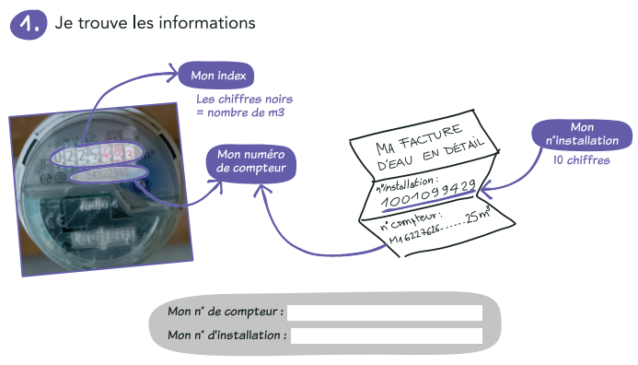

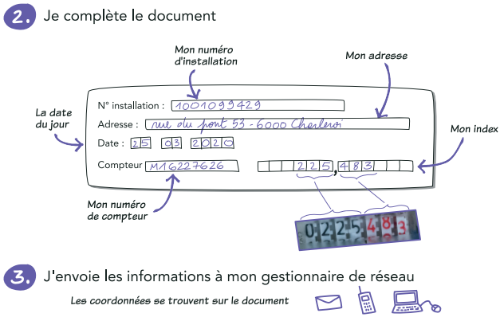

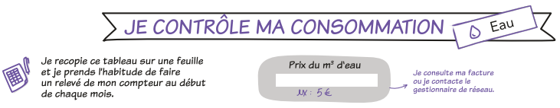

……………………...

|  |  |  |  |  |
| --- | --- | --- | --- | --- |
| ***Date de relevé*** | ***Relevé de compteur (m³)*** | ***Consommation depuis le dernier relevé (m³)*** | ***Durée depuis le dernier relevé*** | ***Coût estimé pour la période*** |
| *01/01/22* | *225,354* | */* | */* |  |
| *01/02/22* | *236,689* | *236,689 – 225,354*  *= 11,335 m³* | *30 jours* | *11,335 x 5€*  *= 56,68 €* |
|  |  |  |  |  |
|  |  |  |  |  |
|  |  |  |  |  |
|  |  |  |  |  |
|  |  |  |  |  |
|  |  |  |  |  |
|  |  |  |  |  |
|  |  |  |  |  |
|  |  |  |  |  |
|  |  |  |  |  |
|  |  |  |  |  |
|  |  |  |  |  |

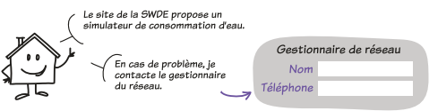

……………………...



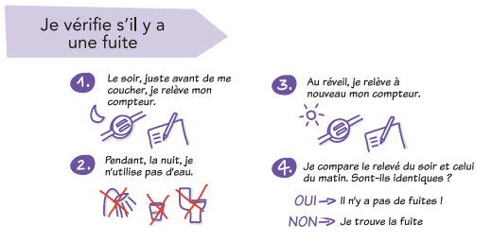

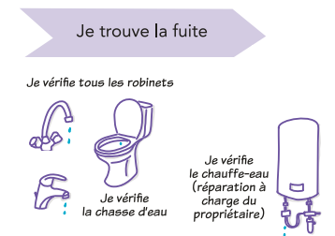

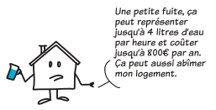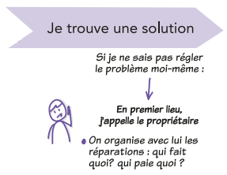

**Le gaz**

**Le gaz - b**

……………………...

***Le gaz est une dépense importante dans le budget du ménage. Il est utilisé comme moyen de chauffage mais il sert également à l’eau chaude. Il est donc primordial de contrôler sa consommation.***

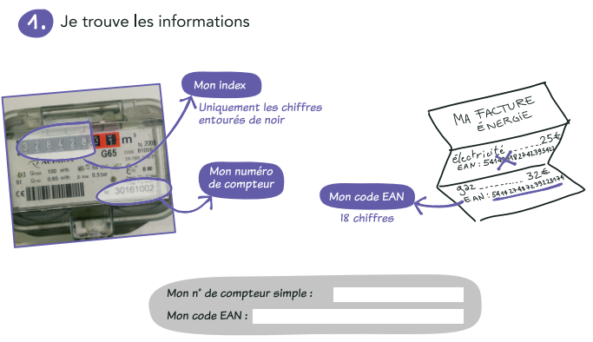

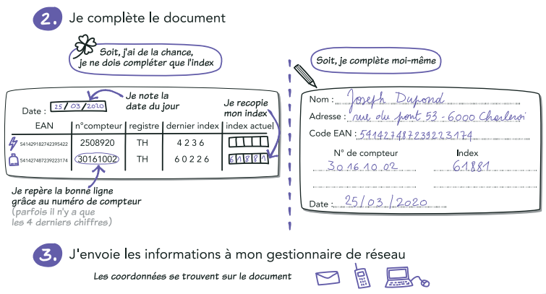





……………………...



|  |  |  |  |  |  |
| --- | --- | --- | --- | --- | --- |
| ***Date de relevé*** | ***Relevé de compteur (m³)*** | ***Consommation depuis le dernier relevé (m³)*** | ***Equivalent en KWH (x11)*** | ***Durée depuis le dernier relevé*** | ***Coût estimé pour la période*** |
| *01/01/22* | *60 226* | */* | */* | */* |  |
| *01/02/22* | *60 420* | *60420 - 60226*  *= 194 m³* | *194 x 11*  *= 2134 kwh* | *30 jours* | *2134 x 0,20 €*  *= 426,8 €* |
|  |  |  |  |  |  |
|  |  |  |  |  |  |
|  |  |  |  |  |  |
|  |  |  |  |  |  |
|  |  |  |  |  |  |
|  |  |  |  |  |  |
|  |  |  |  |  |  |
|  |  |  |  |  |  |
|  |  |  |  |  |  |
|  |  |  |  |  |  |
|  |  |  |  |  |  |
|  |  |  |  |  |  |

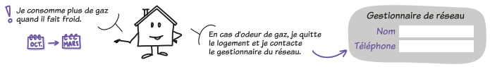

***Sur votre facture, les m³ seront convertis en kilowatts/heure (KWH)***

***1m³ = à peu près 11 KWH***

**L’électricité**

**L’électricité - c**

……………………...

***Suivre sa consommation permet d’identifier des problèmes comme une consommation trop grande, une augmentation soudaine… et vous évite d’avoir une mauvaise surprise sur votre facture annuelle.***

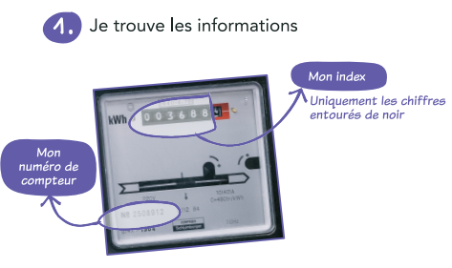******

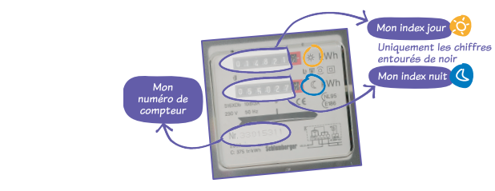

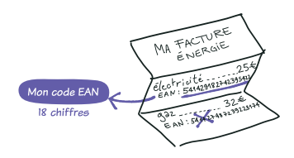



……………………...

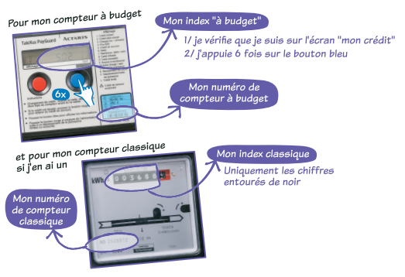

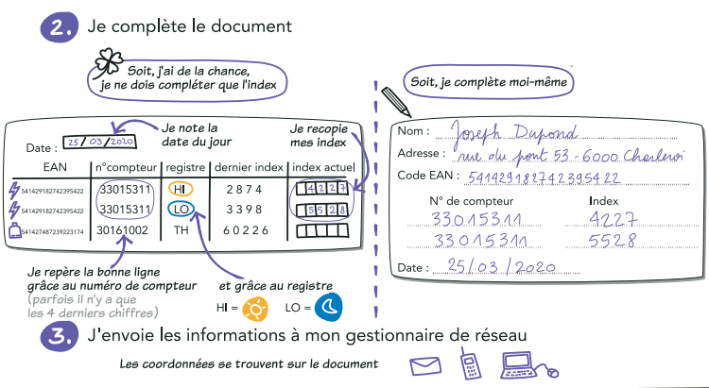





……………………...

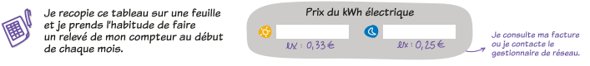

|  |  |  |  |  |  |  |  |  |
| --- | --- | --- | --- | --- | --- | --- | --- | --- |
| ***Date de relevé*** | ***Relevé de compteur (kwh)*** | | ***Consommation depuis le dernier relevé (m³)*** | | ***Durée depuis le dernier relevé*** | ***Coût estimé pour la période*** | | ***Coût total*** |
| *01/01/22* | *4228* | *9653* | */* | */* | */* | */* | */* | */* |
| *01/02/22* | *4340* | *9848* | *4340-4228*  *=112 kwh* | *9848-9653*  *= 195 kwh* | *30 jours* | *112 x 0,33*  *= 36,96 €* | *195 x 0,25*  *= 48,75 €* | *85,71 €* |
|  |  |  |  |  |  |  |  |  |
|  |  |  |  |  |  |  |  |  |
|  |  |  |  |  |  |  |  |  |
|  |  |  |  |  |  |  |  |  |
|  |  |  |  |  |  |  |  |  |
|  |  |  |  |  |  |  |  |  |
|  |  |  |  |  |  |  |  |  |
|  |  |  |  |  |  |  |  |  |
|  |  |  |  |  |  |  |  |  |
|  |  |  |  |  |  |  |  |  |
|  |  |  |  |  |  |  |  |  |
|  |  |  |  |  |  |  |  |  |

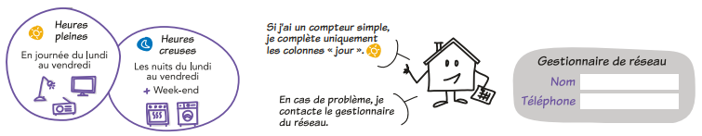

**La condensation**

**La condensation - d**

……………………...

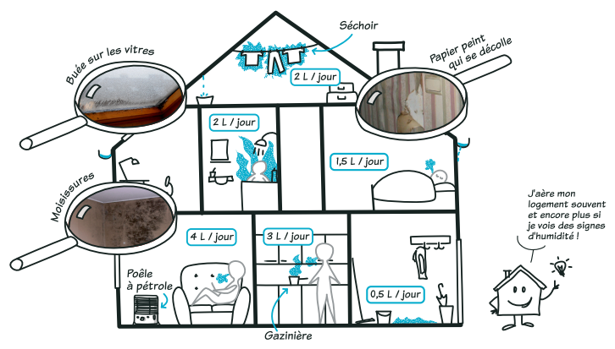***Bien aérer son logement, et cela toute l'année, est primordial pour éviter tout phénomène de condensation. Il faut éliminer l’air trop humide du logement en aérant et en évitant toute production de vapeur d’eau.***

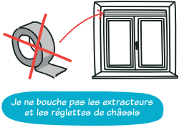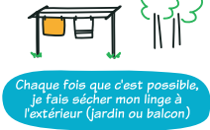

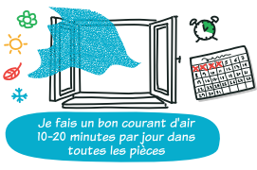

**Le thermostat d’ambiance**

……………………...

**Le thermostat - e**

***Certains d’entre-vous disposent du chauffage central au sein de son logement. Bien souvent, vous vous retrouvez avec des radiateurs avec vannes thermostatiques et un thermostat. Mais comment bien l’utiliser ?***

**C’est quoi un thermostat ?**

Le thermostat commande la chaudière. Il permet de régler la température à laquelle on souhaite chauffer la pièce (= température de consigne) et il ordonne à la chaudière de fonctionner jusqu’à ce que cette température soit atteinte. Pour cela, il se base sur la température de la pièce dans laquelle il est installé.

Diminuer le chauffage la nuit et en cas d'absence entraîne une économie de 10 à 25% d'énergie. Sur une facture moyenne de 1000 €/an, le gain est ainsi de 100 à 250€/an.

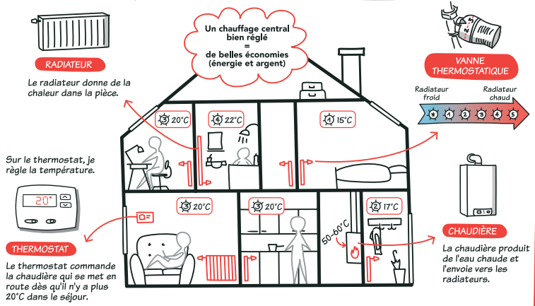

……………………...

**Et les vannes thermostatiques alors ?**

Elles commandent l’entrée d’eau chaude dans les radiateurs pour qu’ils chauffent plus ou moins. Elles permettent de limiter la température de chaque pièce grâce aux numéros qui correspondent à des températures. On évite ainsi de chauffer pour rien.

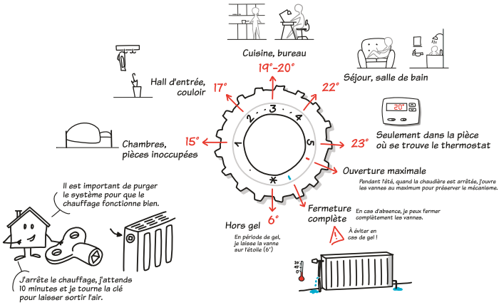

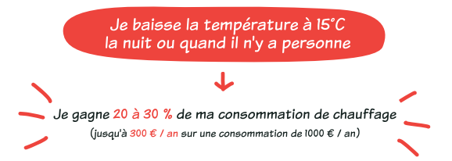

**Purger les radiateurs**

……………………...

**Les radiateurs - f**

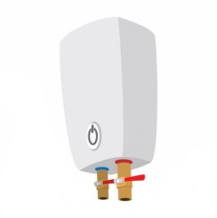***Chaque année, vous êtes nombreux à faire appel à nos services pour des radiateurs qui ne chauffent pas correctement. Evitez cette facture en purgeant vos radiateurs !***

**Eteignez votre chaudière ou mettez la en position été**

Désactivez le chauffage. Avant de commencer, désactivez le circulateur de votre système de chauffage. Le plus facile est de **régler votre chaudière sur la position « été ».** Attendez que les **radiateurs** soient **froids**.

**1**

**Ouvrez la vanne thermostatique à fond**

**Commencez** toujours par les **radiateurs** situés **le plus bas** puis remontez progressivement jusqu’au dernier radiateur du circuit. **Ouvrez** à fond les **vannes** thermostatiques.

**2**

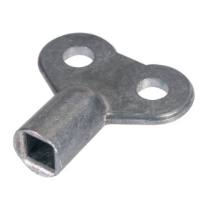

**Commencez la purge avec la clé à purge**

Munissez-vous d’une **clé à purger** et repérez le **système de purge** situé sur le côté du radiateur. Placez un **récipient sous la vis de purge**. **Dévissez** légèrement celle-ci, jusqu’à ce que vous entendiez un **sifflement**. Après un moment, le purgeur va également **cracher de l'eau**. Laissez encore le purgeur ouvert pendant quelques secondes, jusqu’à ce que le filet d’eau soit régulier, puis **refermez-le**.

.

**3**

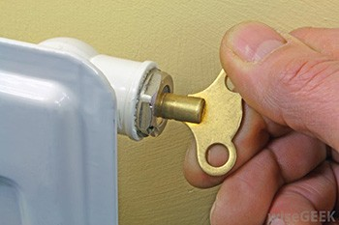



……………………...

**Rétablissez la pression**

En purgeant votre ou vos radiateur(s), vous avez peut-être fait baisser la **pression** à l'intérieur du circuit. Vous pouvez la **rétablir** en **rajoutant** de **l’eau**. Il suffit **d'ouvrir la vanne d'alimentation en eau froide** du circuit (derrière la chaudière) et de regarder le manomètre de pression, l'aiguille doit se situer entre 1,2 et 1,5 bar, et ne jamais dépasser le **repère** fixe **rouge**.

Cessez le remplissage et fermez le robinet dès que l'aiguille atteint la pression conseillée. Celle-ci diffère en fonction du modèle mais peut être identifiée via la **zone verte du cadran de pression**.

Si vous habitez dans un immeuble, ne vous inquiétez pas, un système d'équilibrage de la pression existe sur la chaudière commune.

Enfin **rallumez** votre **chaudière**.

**4**

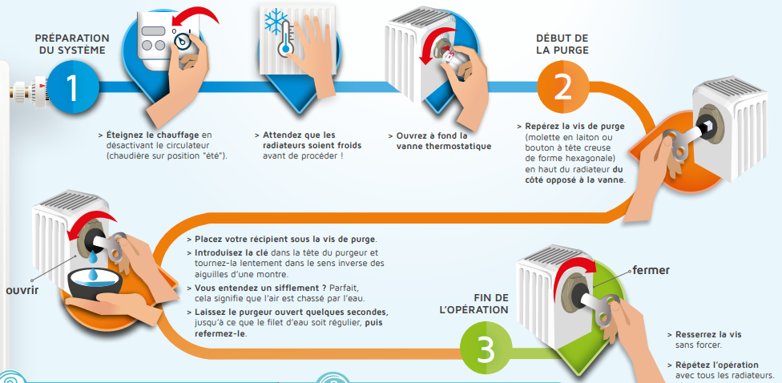

**Gérer ses déchets**

……………………...

**Les radiateurs - g**

***Pour rappel, chaque locataire à l’obligation de posséder un conteneur à poubelle. Il est essentiel de bien trier ses déchets afin d’éviter de mauvaises surprises lors de la facture finale.***

**Quand et où sortir vos poubelles ?**

Sortez vos déchets **avant 6h le matin du jour de collecte** ou la **veille** au soir **après 18h**. Attention, en juillet et en aout, les collectes commencent dès 5h du matin.

Vos déchets doivent se trouver **en bord de voirie** et ne pas gêner le passage.

Mettez dans le **conteneur à puce** **tout** **ce** **qui** **n’est pas repris ci-dessous**.

**Collecte des déchets organiques ?**

Seuls les **sacs biodégradables** **réglementaires** BEP bien triés sont collectés.

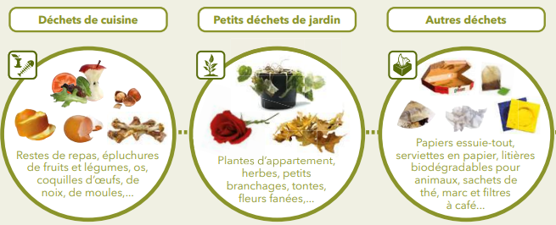

……………………...

**Collecte des PMC ?**

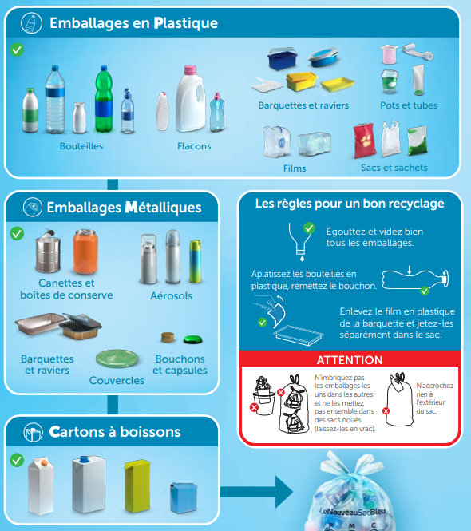

**Collecte des papiers-cartons ?**

Vos papiers-cartons doivent être **ficelés** ou **glissés** **dans une boite** en carton résistante. N’utilisez pas de contenant en plastique pour présenter vos papiers-cartons à la **collecte**.

Enlevez le film en plastique d’emballage des publications et jetez-les dans votre sac bleu PMC.

Le calendrier BEP des collectes est distribué en toute-boites en fin d’année.



5

Partenaires

**La régie des couteliers**

**Régie de quartier - a**

……………………...

***L’ASBL La Régie des Couteliers Gembloux – Sombreffe a pour mission l’insertion socioprofessionnelle pour des demandeurs d’emploi et la redynamisation des quartiers d’habitations sociales.***

**C’est quoi une régie des couteliers ?**

La **Régie des Couteliers Gembloux-Sombreffe** est une ASBL agréée par la Région Wallonne comme organisme à finalité sociale. Ils sont subsidiés par le fonds du logement de Wallonie, les communes et les CPAS de Gembloux et de Sombreffe.

Elle a **2 missions** principales qui sont :

* **L’insertion socioprofessionnelle** pour les demandeurs d’emploi.
* La **redynamisation des quartiers d’habitations sociales** gérées par la Cité des Couteliers.

**L’insertion socioprofessionnelle**

La Régie des Couteliers Gembloux-Sombreffe propose une **formation de base (35h/semaine)** dans le secteur du bâtiment (rénovation générale, petite maçonnerie, menuiserie, peinture, plafonnage, carrelage, sanitaire, plomberie, …) et celui de l’entretien des espaces verts (taille, tonte, élagage) pour **toutes personnes inscrites comme demandeur d’emploi auprès du Forem** (min de **18 ans** et **domicilié** dans les communes de **Gembloux** ou de **Sombreffe**).

Un **contrat** de formation est signé pour **3 mois** et peut être prolongé jusqu’à une année complète. Les **allocations** (chômage, CPAS, …) sont **maintenues** et un **défraiement** du Forem **(1 euros brut/heure)** est octroyé.

Un **ouvrier** compagnon est chargé de **former** les stagiaires sur les chantiers. La formation comprend aussi des activités diverses qui permettent d’aider les stagiaires à intégrer le marché de l’emploi (remise à niveau en français, math, rédaction de CV, activités citoyennes).



……………………...

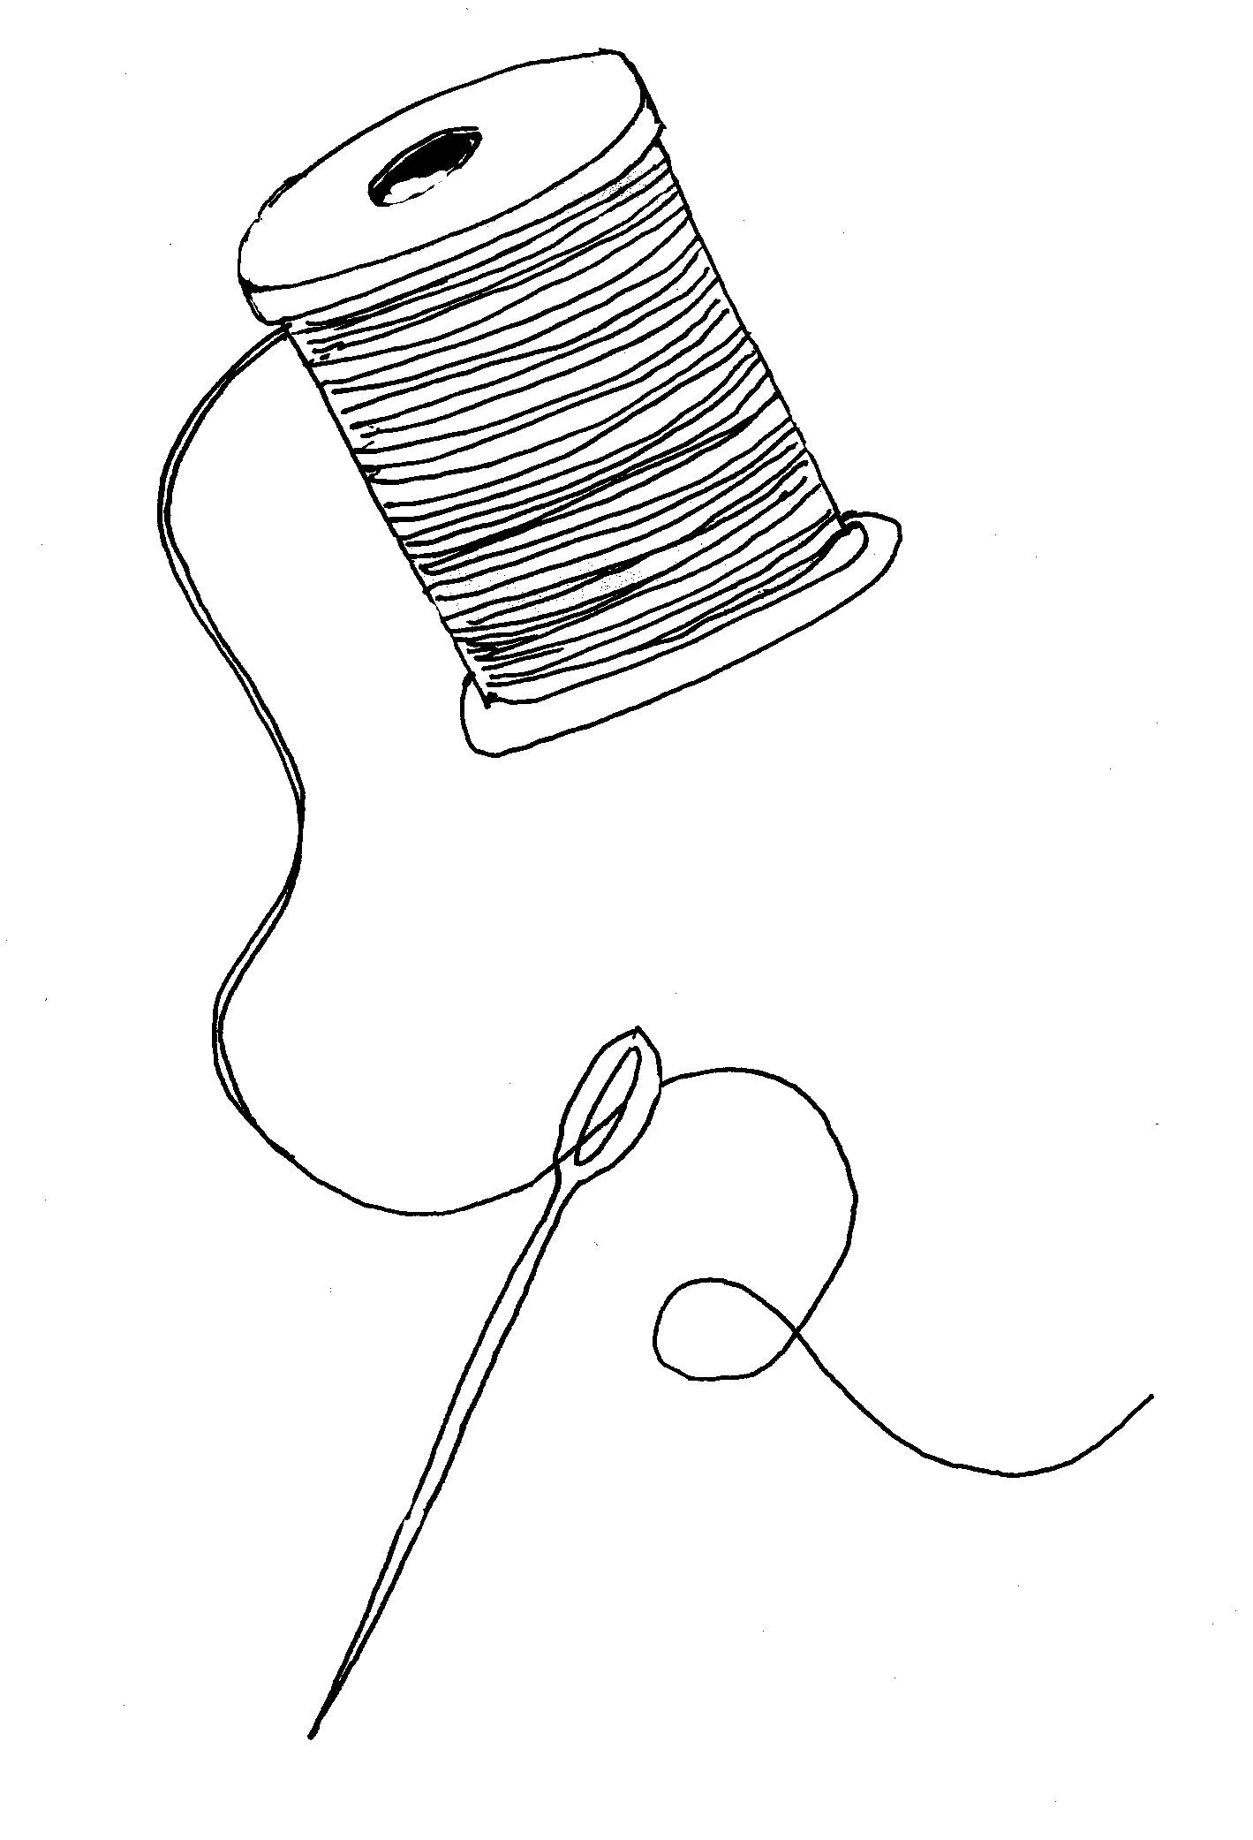

**Redynamisation des quartiers**

Lieu de proximité pour les habitants, la Régie développe des **activités d’actions citoyennes**, d’animations, d’embellissement et d’amélioration du vivre ensemble

*Exemple d’activités* : Cours de couture pour débutant, Cours de fitness, Atelier vélo, Atelier énergie, Fête des voisins, Activité nature…

**Comment les contacter ?**

***Intéressés par leurs services? Une question, une suggestion ?***

Régie des Couteliers Gembloux-Sombreffe

Avenue Jules Bruyr 48 à 5030 Gembloux

regiedescouteliers@gmail.com

Tél. : 081/611344 / GSM : 0474/470163

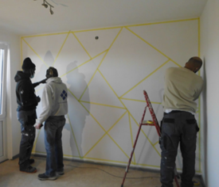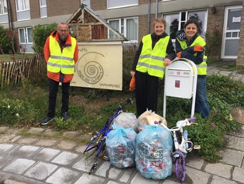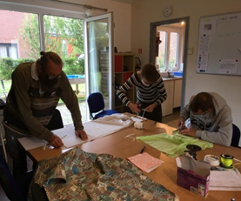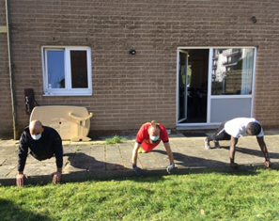

**Le CPAS**

……………………...

**CPAS - b**

***Le Centre Public d'Action Sociale a pour mission d'assurer aux personnes et aux familles, l'aide due à la collectivité. Il assure non seulement une aide palliative ou curative mais encore une aide préventive. Cette aide peut être matérielle, sociale, médicale, médico-sociale ou psychologique".***

**CPAS de Gembloux**

Les services du CPAS fonctionnent principalement sur base de prise de **rendez-vous**. Pour les dossiers existants, nous vous invitons à contacter directement votre assistant social référent afin de fixer un jour et une heure pour vous rencontrer au CPAS. Pour les nouvelles demandes ou les demandes urgentes, une **permanence** est assurée le **lundi**, le **mercredi** et le **vendredi** de **9h à 11h30**.

**Rue Chapelle Marion 1  
5030  Gembloux**

**081/62.72.00**

[**info@cpas-gembloux.be**](mailto:info@cpas-gembloux.be)



**CPAS de Sombreffe**

Les services du CPAS fonctionnent sur base de prise de **rendez-vous** et de **permanence**. N’hésitez pas à contacter directement votre assistant social référent pour toutes questions. Les assistants sociaux du CPAS de Sombreffe organisent des permanences pour les citoyens de l'entité, les **mardis**, **mercredis** et **jeudis**, de **9h à 12h**.

**Rue Haute 7**

**5140 Ligny**

**+32 (0) 71 49 01 10**

**info@cpas.sombreffe.be**

**La Police**

……………………...

**Police - c**

***La Police Locale assure diverses tâches de base telles que le travail de quartier, l’accueil, l’intervention, l’assistance policière aux victimes, la recherche locale, le maintien de l'ordre et la sécurité routière.***

**Zone de Police Orneau-Mehaigne**

La zone de police Orneau-Mehaigne, matricule 5304, est une zone interpolice de la province de Namur qui couvre les communes d'Éghezée, de **Gembloux** et de La Bruyère.

**Chaussée de Tirlemont 105 - 5030 Gembloux**

**081/62.05.40**

**ZP.OrneauMehaigne@police.belgium.eu**

**www.policelocale.be/5304**



**Zone de Police SamSom**

Le personnel de la zone de police locale SAMSOM (Sambreville-**Sombreffe**) et son Chef de Corps mettent tout en œuvre avec l’ensemble de leurs partenaires, pour assurer la sécurité et la tranquillité, afin d'offrir aux citoyens un cadre de vie des plus agréables.

**Chaussée de Ligny 13 - 5140 Sombreffe**

**071/88.80.02**

**zp.samsom@police.belgium.eu**

**www.police.be/5307**

**L’inspecteur de quartier**

Personne de **relais** entre le **citoyen** et les différentes **administrations**, l'Inspecteur de quartier est votre premier **conseil**. Il peut vous renseigner sur les différentes procédures judiciaires ou civiles et vous procurer nombre de renseignements utiles. Il **relaye** vos attentes vers les autorités et les services administratifs. Par sa présence dans votre quartier, il tend à **renforcer** le sentiment de **sécurité** de chacun.

**Gembloux : 081 620 550 - zp.orneaumehaigne.quartier@police.belgium.eu**

**Sombreffe : 071 888 002 - ZP.SamSom.Quartier@police.belgium.eu**

**Service de cohésion sociale**

……………………...

**Cohésion Sociale - d**

***Le service Cohésion sociale a pour mission de promouvoir la solidarité pour le bien-être de tous et de favoriser l'accès des personnes fragilisées aux droits fondamentaux. C'est un service qui veut tout simplement créer du lien entre tous les citoyens de la commune.***

**Cohésion sociale à Gembloux**

***La chef de projet est Madame Emilie LOWARD***

**081/62 63 91**

**Rue Gustave Docq, 30 – 5030 Gembloux**

[**plandecohesionsociale@gembloux.be**](mailto:plandecohesionsociale@gembloux.be)



**Cohésion sociale à Sombreffe**

***La chef de projet est Madame florence ARGENTIN***

**071/82 74 15**

**Allée de Château-Chinon 7 - 5140 Sombreffe**

[**cohesionsociale@sombreffe.be**](mailto:cohesionsociale@sombreffe.be)



La cohésion sociale est "L'ensemble des **processus**, **individuels** et **collectifs**, qui contribuent à assurer à chacun **l'accès aux droits fondamentaux** et au bien-être économique, social et culturel et qui visent à **construire ensemble une société solidaire** et coresponsable pour le bien-être de tous".

Le PCS poursuit **deux objectifs**, à savoir **réduire la précarité** et les inégalités en favorisant l’accès effectif de tous aux droits fondamentaux et contribuer à la **construction d’une société solidaire** et coresponsable pour le bien-être de tous.

**La Ressourcerie Namuroise**

……………………...

**Ressourcerie - d**

***Une ressourcerie est une entreprise dont l'activité consiste à prévenir l'apparition de déchets et à favoriser l'emploi et l'insertion sociale, par la revalorisation de produits ou biens en fin de vie.***

**A quoi sert la ressourcerie ?**

L’activité de la Ressourcerie est la prestation d’un **service** de proximité de **collecte** **d’encombrants chez le particulier** (en bon et en mauvais état), suivi d’un tri et d’une gestion globale des déchets.

Ils reprennent :

- Électroménager, électronique, appareils électriques (les friteuses vidées de l’huile)

- Matériel de chauffage ou mécaniques (tondeuses) vidés du carburant et de l’huile

- Sanitaires

- Mobilier, objets de décoration, vaisselle, tissus d'ameublement

- Livres, jouets, vélos et autres objets de loisirs

- Les outils, portes, bois, métal, plastique, marbres.

Tous ces objets sont repris qu'ils soient en **bon ou en mauvais état** ! Ils doivent être placés au **rez-de-chaussée** et facilement **accessibles**. Groupez les pièces multiples (lier les planches, les petits objets placés dans des caisses en cartons).

Facilitez la tâche de l'équipe: **dans la mesure de vos possibilités**, **démontez** ce qui peut l'être. Les chauffeurs manutentionnent les objets récupérables avec soin, retapés ou tels quels, ils alimenteront le magasin. Les objets en mauvais état seront recyclés.



**Téléphonez à La Ressourcerie Namuroise au 081/260 400 de 8h30 à 16h00.**

6

Documents

……………………...

**Contrat de bail - a**

**Contrat de bail**

……………………...

**Chartes - b**

**Charte des sociétés et locataires**

**ROI - c**

……………………...

**Règlement d’ordre intérieur**

……………………...

**Assurance incendie - d**

**Assurance incendie**

……………………...

**Animaux - e**

**Attestation animaux domestiques**

**Détecteurs incendies - f**

……………………...

**Convention des détecteurs incendies**

……………………...

**Etat des lieux - g**

**Etat des lieux**

……………………...

**Le loyer - h**

**Calcul de loyer et plan d’apurement**

……………………...

**Facture - i**

**Facture**